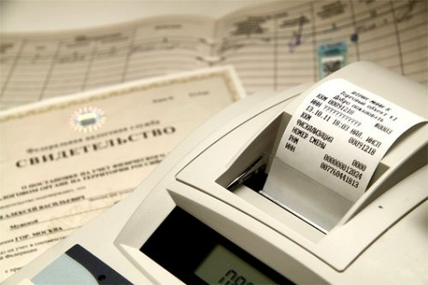
Бақылау касса машинасының болуы міндетті
2018 жылдың 1 қаңтарынан бастап Салық кодексінің 167 бабының 1 тармағына сәйкес салық органына тіркеу есебіне тек деректерді беру функциясы бар бақылау кассалық машинасын қою міндетті.
Тек ортақ пайдаланудағы телекоммуникация желілері жоқ орындарында ғана кәдімгі тіркеу функциясы жоқ машиналарды тіркеуге болады. Қазақстан Республикасының аумағында орналасқан жалпы пайланудағы телекоммуникация желілері жоқ әкімшілік-аумақтық бөлімшелер туралы ақпарат ҚР ҚМ Мемлекеттік кірістер комитетінің ресми сайтында орналасқан (http://kgd.gov.kz/ru). Бұл ретте, 2018 жылдың 1 қаңтарына дейінгі салық органдарында тіркелген деректерді тіркеу және беру функциясы жоқ бақылау-касса машиналарын 2024 жылға дейін қолдануға болады.
2019 жылдың 1 қаңтарынан бастап, шағын бизнес субъектілері үшін арнаулы салық режимін қолданатын ашық сауда базарларының аумағында стационарлық емес нысандарда жұмыс жасайтын кәсіпкерлер БКМ қолдануға міндетті болады, ал 2020 жылдан бастап патент шеңберінде жұмыс істейтін салық төлеушілерге БКМ қолдану міндеттілігі туындайды.
ҚР-ның заңнамасы талаптары бойынша БКМ қолданудан жалтарған адамдар міндетті түрде жазалануға жатады. Қазақстан Республикасының Әкімшілік құқықбүзушылық туралы кодексінің 284 бабының 1,2 бөліктеріне сәйкес, республика аумағында сауда операцияларын, жұмыстарды, қызмет көрсетулерді ақшалай есеп айырысу жолымен жүзеге асыратындар үшін БКМ қолданбаған жағдайда, ақаулы немесе төлемге қабілетсіз БКМ қолданған немесе мемлекеттік кірістер органдарында есепке алынбаған БКМ қолданған жағдайда ескерту жасалады. Іс-әрекет, (әрекетсіздік) осы баптың бірінші бөлігінде көзделгендей әкімшілік жаза қолданылғаннан кейінгі бір жыл ішінде қайталап жасалса, айыппұлға тартылады.
Айыппұл мөлшері: - жекеше нотариустарға, жеке сот орындаушыларына, шағын кәсіпкерлік субъектілеріне 15-айлық есептік көрсеткіш; - орта кәсіпкерлік субъектілеріне - 30 АЕК; - ірі кәсіпкерлік субъектілеріне - 50 АЕК көлемінде болады.
Ғ.Халықова,
Қызылорда облысы бойынша
Мемлекеттік кірістер департаментінің
бас маманы

